ESTIMACIÓN DEL PROYECTO (MÓDULO DE RESERVAS)

## Viabilidad del proyecto

Actualmente la demanda de soluciones digitales para la gestión de reservas para hoteles esta en auge, ya que los negocios buscan modernizarse y adaptarse a las nuevas tendencias y a los consumidores, por lo cual encontramos competidores grandes que ya tienen una base sólida, pero vemos espacio para innovar con características adicionales y una experiencia amigable.

Para esto el Proyecto Cheona, pretende crear un aplicativo con simplicidad y usabilidad para el usuario final, con personalización para el cliente, buscando resaltar su marca corporativa, su proyección hacia la experiencia del usuario y adaptable a las nuevas tendencias tecnológicas.

## Viabilidad técnica

Tabla 2, Recursos tecnológicos disponibles en la empresa.

|  |  |  |
| --- | --- | --- |
| **HARDWARE** | | |
| **Cantidad** | **Equipo (marca)** | **Especificaciones** |
| 1 | Lenovo | Lenovo IdeaPad 3 15”, Intel Core i3-1115G4 (2 nucleos, 3.0 GHz) 8 GB DDR4, 256 GB SSD, Windows 10 Home |

|  |  |  |  |
| --- | --- | --- | --- |
| **SOFTWARE** | | | |
| **Cantidad** | **Tipo de software** | **Nombre** | **Descripción** |
| 1 | Básico | Licencia Microsoft 365 | Paquete ofimático que incluye las aplicaciones básicas de office |

|  |  |  |  |  |
| --- | --- | --- | --- | --- |
| **Descripción infraestructura de comunicaciones** | | | | |
| **Red Local s/n** | **Intranet s/n** | **Servicio de internet s/n** | **Proveedor de servicios de internet** | **Velocidad del servicio de internet** |
| n | n | s | Claro Hogar | 100 megas |

|  |  |  |
| --- | --- | --- |
| **HOSTING** | | |
| **Dominio s/n** | **Hosting s/n** | **Servicios que presta para el desarrollo** |
| n | n | No aplica |

|  |  |  |  |  |
| --- | --- | --- | --- | --- |
| **PERSONAL OPERATIVO (Personal que realiza el proceso en el estado actual)** | | | | |
| **Perfil** | **Num de personas** | **Horas requeridas semanales** | **Valor/hora** | **Precio total** |
| Administrador de finca recreativa | 1 | 47 | 5.000 | 235.000 |
| Gestor de finca recreativa (ayudante) | 1 | 47 | 4.000 | 188.000 |

Elaboración propia

Tabla 3, Recursos tecnológicos necesarios para la construcción del proyecto.

|  |  |  |  |  |
| --- | --- | --- | --- | --- |
| **HARDWARE** | | | | |
| **Cantidad** | **Equipo (marca)** | **Especificaciones** | **Valor unitario** | **Valor total** |
| 3 | HP | HP ENVY x360 15", Intel Core i7-11800H (8 núcleos, 2.30 GHz hasta 4.60 GHz, 16 MB de caché), 16 GB DDR4 (ampliable hasta 32 GB), 512 GB SSD NVMe PCIe, NVIDIA GeForce GTX 1650 Ti, Resolución (1920 x 1080), Windows 10 Pro | 400.000 | 1.200.000 |

|  |  |  |  |
| --- | --- | --- | --- |
| **SOFTWARE** | | | |
| **Cantidad (tipo de licencias)** | **Tipo de Software (básico, a medida, estándar)** | **Nombre** | **Descripción** |
| 3 | Estándar | Visual Studio Code | Editor de código fuente gratuito con soporte para múltiples lenguajes de programación |
| 3 | Estándar | WebStorm | IDE para desarrollo de aplicaciones web en JavaScript, HTML y CSS |
| 3 | Estándar | GitHub | Plataforma de gestión de versiones y colaboración en código |
| 3 | Estándar | PostgreSQL | Herramienta para diseño y gestión de bases de datos MySQL |
| 3 | Estándar | MongoDB Atlas | Plataforma de base de datos en la nube para MongoDB |
| 3 | Básico | Docker | Herramienta para crear, desplegar y ejecutar aplicaciones en contenedores |
| 3 | Básico | Jira | Herramienta de gestión de proyectos ampliamente utilizada, especialmente en equipos que siguen metodologías ágiles |
| 3 | Básico | Postman | Herramienta para probar y documentar APIs |

|  |  |  |  |  |
| --- | --- | --- | --- | --- |
| **DESCRIPCIÓN INFRAESTRUCTURA DE COMUNICACIONES** | | | | |
| **Red local s/n** | **Intranet s/n** | **Servicios de internet s/n** | **Proveedor de servicios de internet** | **Velocidad del servicio de internet** |
| N | n | s | Movistar Fibra | 500 megas |

|  |  |  |
| --- | --- | --- |
| **HOSTING** | | |
| **Dominio s/n** | **Hosting s/n** | **Servicios que presta el hosting para el desarrollo** |
| N | s | Alojamiento web, bases de datos Mongo DB y SQL, servicios de almacenamiento, servicios de desarrollo y despliegue, seguridad |

|  |  |  |  |  |
| --- | --- | --- | --- | --- |
| **PERSONAL TECNICO (Personal necesario para realizar el proyecto)** | | | | |
| **Perfil** | **Num de Personas** | **Horas requeridas** | **Valor/hora** | **Precio** |
| Dev Full Stack | 1 | 72 | 15.000 | 1.080.000 |
| Dev Back end, BBDD | 1 | 72 | 15.000 | 1.080.000 |
| Project Manager | 1 | 72 | 16.000 | 1.152.000 |

Elaboración propia

**Conclusiones**

* La empresa no cuenta con una base tecnológica suficiente para proyectos de tamaño mediano y no dispone de los recursos necesarios para proyectos que requieran alta escalabilidad o múltiples recursos de hardware.
* La conexión a Internet de alta velocidad es un punto fuerte que facilita el acceso a servicios en la nube y el intercambio de datos rápidos.
* El personal operativo está bien definido y tiene un costo asociado claro, lo que facilita la planificación presupuestaria.
* Es recomendable evaluar la capacidad de hardware adicional y considerar opciones de expansión para el proyecto si requiere más recursos computacionales.
* Para poder llevar a cabo el desarrollo del proyecto, es necesario agregar capacidad de software, para evitar posibles caídas y fallos del aplicativo.

## Viabilidad operativa

Tabla 4 - Viabilidad operativa

|  |  |  |  |  |
| --- | --- | --- | --- | --- |
| **Talento Humano (Perfiles del equipo necesario para el proyecto)** | | | | |
| **Perfil** | **Existe s/n** | **Destreza exigida** | **Cumple s/n** | **Resistencia al cambio** |
| Desarrollador Full Stack | s | Avanzada | s | Media |
| Desarrollador Backend con BD | s | Avanzada | s | Media |
| Project Manager con conocimientos en UX/UI y Scrum | s | Avanzada | s | Alta |

Elaboración propia

El aplicativo contribuye en diversos aspectos clave de la empresa. En términos de ganancias corporativas, si bien no es directamente responsable de generar ganancias, puede impactarlas positivamente al mejorar la eficiencia y la calidad de las reservas ofrecidas, lo que potencialmente aumenta las ganancias a largo plazo.

En cuanto a la estrategia competitiva, contribuye de manera significativa al mejorar la eficiencia, calidad y rapidez con la que se agenda una reserva, lo que fortalece la posición competitiva de la finca recreativa. Además, brinda apoyo esencial a las operaciones internas al facilitar la automatización y optimización de procesos, lo que resulta en operaciones más eficientes y efectivas.

En términos de la toma de decisiones, el aplicativo juega un papel fundamental al proporcionar datos y métricas en tiempo real, lo que permite a los líderes tomar decisiones informadas y estratégicas para el crecimiento y el éxito. Asimismo, contribuye significativamente al servicio al cliente al mejorar la experiencia del cliente a través de procesos más ágiles, información oportuna y una mayor satisfacción general del cliente.

Por último, aunque el aplicativo puede tener un impacto positivo en la moral de los empleados al facilitar el trabajo y reducir la carga de tareas repetitivas, es importante tener en cuenta que factores externos también influyen en la moral de los empleados.

## Viabilidad Económica

Para realizar la viabilidad económica de este proyecto se tuvo en cuenta estimar los recursos humanos, tecnológicos y otros recursos utilizados para el desarrollo del proyecto y para la configuración e implementación del proyecto, de esta forma se puedo estimar los costos y el análisis de costo beneficio del proyecto. Para considerar esta viabilidad se toman como insumos el cronograma de actividades y el presupuesto de estimación de costos.

Tabla 5, Presupuesto para el desarrollo del proyecto

|  |  |  |  |  |  |
| --- | --- | --- | --- | --- | --- |
| **TALENTO HUMANO** | | | | | |
| **Concepto** | **Descripción** | **No. Personas** | **Cant/horas** | **Valor unitario** | **Valor total** |
| Desarrollador Full Stack | Responsable del desarrollo frontend y backend, implementación de bases de datos, integración de API. | 1 | 72 | 15.000 | 1.080.000 |
| Desarrollador Backend | Responsable del desarrollo del lado del servidor, implementación de lógica de negocio, gestión de bases de datos. | 1 | 72 | 15.000 | 1.080.000 |
| Project Manager UX/UI y Scrum | Encargado de la gestión del proyecto, coordinación del equipo, liderazgo en aspectos de UX/UI, implementación de metodología Scrum, y cara visible con el cliente. | 1 | 72 | 16.000 | 1.152.000 |
| Total | | 3 | 216 | 46.000 | 3.312.000 |

|  |  |  |  |  |  |
| --- | --- | --- | --- | --- | --- |
| **RECURSOS TECNICOS/TECNOLOGICOS** | | | | | |
| **Equipo** | **Descripción** | **Cantidad** | **No. Horas** | **Valor/hora** | **Valor Total** |
| Hosting | Equipamiento de almacenamiento, despliegue en la web y procesamiento de datos. | 1 | N/A (contrato por año) | 500.000 | 500.000 |
| Licencia de Software | Licencia para herramientas de desarrollo. | 3 | N/A (contrato por año) | 300.000 | 900.000 |
| Equipos para desarrollo | Computadora y software para desarrolladores. | 3 | N/A (contrato por 6 meses) | 400.000 | 1.200.000 |
| Total | | | | 1.200.000 | 2.600.000 |

|  |  |  |  |  |  |
| --- | --- | --- | --- | --- | --- |
| **OTROS RECURSOS** | | | | | |
| **Gastos** | **Descripción** | **Cantidad** | **No. Horas** | **Valor unitario** | **Total** |
| Gastos adicionales al proyecto | Gastos de viajes, consultorio, asesorías. | 1 | 40 | 10.000 | 400.000 |

Tabla 6, Costos de configuración e implementación del proyecto

|  |  |  |  |  |  |
| --- | --- | --- | --- | --- | --- |
| **TALENTO HUMANO** | | | | | |
| **Concepto** | **Descripción** | **No. personas** | **Cant/horas** | **Valor unitario** | **Valor total** |
| Desarrollador Full Stack | Responsable del desarrollo frontend y backend, implementación de bases de datos, integración de API. | 1 | 72 | 15.000 | 1.080.000 |
| Desarrollador Backend | Responsable del desarrollo del lado del servidor, implementación de lógica de negocio, gestión de bases de datos. | 1 | 72 | 15.000 | 1.080.000 |
| Project Manager UX/UI y Scrum | Encargado de la gestión del proyecto, coordinación del equipo, liderazgo en aspectos de UX/UI, implementación de metodología Scrum, y cara visible con el cliente. | 1 | 72 | 16.000 | 1.152.000 |
| Total | | 3 | 216 | 46.000 | 3.312.000 |

|  |  |  |  |  |  |
| --- | --- | --- | --- | --- | --- |
| **RECURSOS TECNICOS/TECNOLOGICOS** | | | | | |
| **Equipo** | **Descripción** | **Cantidad** | **No. horas** | **Valor/hora** | **Valor Total** |
| Hosting | Equipamiento de almacenamiento, despliegue en la web y procesamiento de datos. | 1 | N/A (contrato por año) | 500.000 | 500.000 |
| Licencia de Software | Licencia para herramientas de desarrollo. | 3 | N/A (contrato por año) | 300.000 | 900.000 |
| Equipos para desarrollo | Computadora y software para desarrolladores. | 3 | N/A (contrato por 6 meses) | 400.000 | 1.200.000 |
| Total | | | | 1.200.000 | 2.600.000 |

|  |  |  |  |  |  |
| --- | --- | --- | --- | --- | --- |
| **OTROS RECURSOS** | | | | | |
| **Gastos** | **Descripción** | **Cantidad** | **No. Horas** | **Valor unitario** | **Total** |
| Gastos adicionales al proyecto | Gastos de viajes, consultorio, asesorías. | 1 | 40 | 10.000 | 400.000 |

## Cronograma de actividades

A lo largo de esta sección se detallará el plan de trabajo, identificando las actividades clave, sus responsables, las fechas de inicio y finalización estimadas, las dependencias entre actividades, y cualquier otro aspecto relevante para garantizar el cumplimiento exitoso del proyecto dentro de los tiempos previstos.

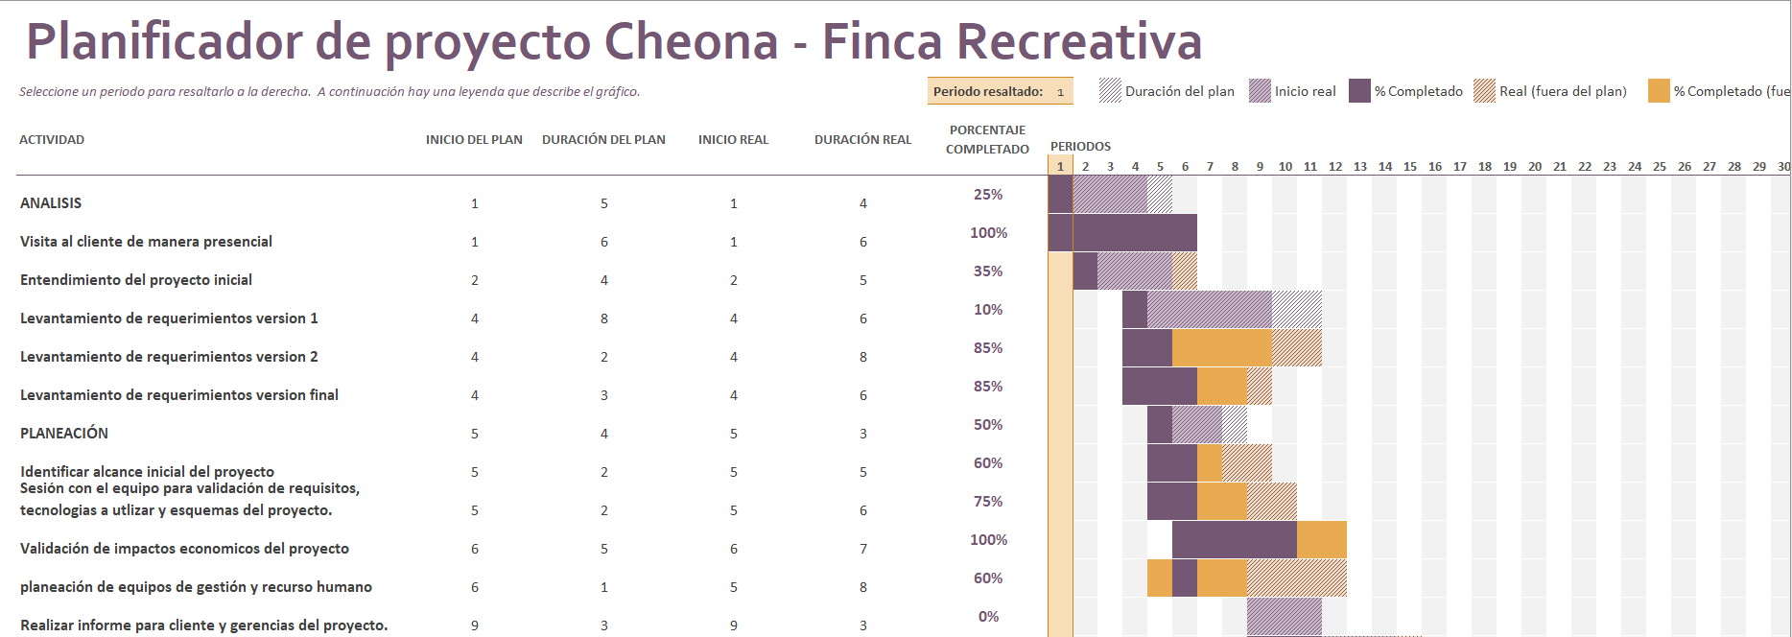

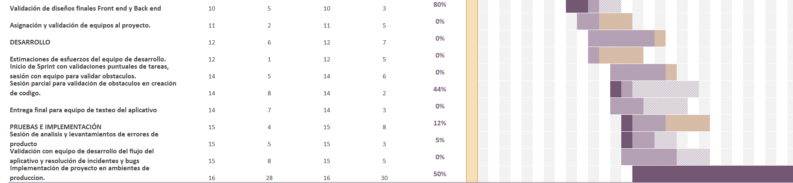

Archivo Adjunto de Excel